PHẦN I. CẬP NHẬT SỐ ĐIỆN THOẠI NHẬN THÔNG BÁO CỦA CMHS TRÊN CSDL NGÀNH
(SĐT nhận tin của CMHS chính là tài khoản đăng nhập vào eNetViet)
GVCN cập nhật/thay đổi SĐT nhận tin của PHHS
Trong trường hợp cần cập nhật mới/hoặc thay đổi SĐT nhận tin của PHHS, giáo viên chủ nhiệm thực hiện trên PM CSDL ngành:
Bước 1: Chọn phần mềm eNetViet
Bước 2: Chọn mục 3.2 SĐT nhận tin PHHS
Bước 3: Nhập SĐT của PHHS tại cột SĐT nhận tin PHHS
Bước 4: Kích [Cập nhật] để lưu lại.
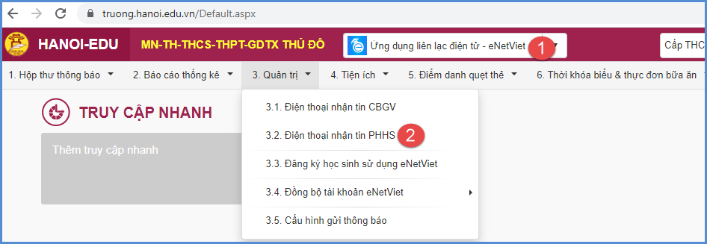
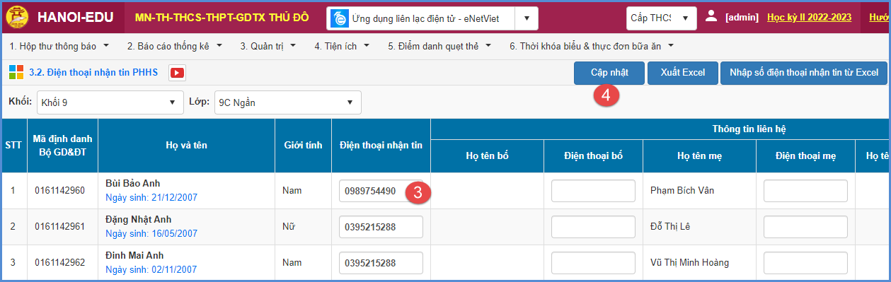

Lưu ý: - GVCN đăng ký cho HS sử dụng eNetViet tại mục 3.3 Đăng ký học sinh sử dụng eNetViet.
- Để PHHS đăng nhập được ngay với SĐT mới, GVCN thực hiện đồng bộ dữ liệu tại mục 3.4.6 Đồng bộ tài khoản PHHS.

PHẦN II. HƯỚNG DẪN GIÁO VIÊN THAO TÁC TRÊN APP eNetViet
- Gửi thông báo học sinh
Tính năng này dành cho GVCN gửi thông báo về cho PHHS trong lớp chủ nhiệm với 2 hình thức gửi tin thông báo:
- Thông báo đa phương tiện
- Thông báo SMS.
Hướng dẫn thực hiện:
Bước 1: Chọn gửi TB đa phương tiện
Bước 2: Kích dấu [+] để chọn danh sách nhận tin
Bước 3: Nhập tiêu đề và nội dung thông báo (đính kèm tập tin, hình ảnh)
Bước 4: Kích nút mũi tên để gửi và xác nhận gửi thông báo.
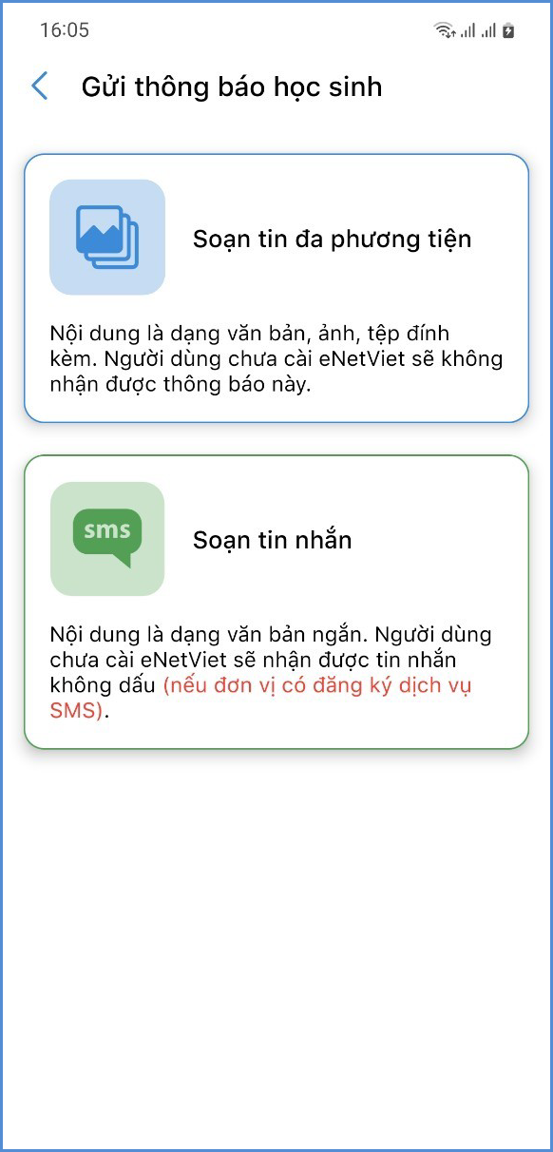 | 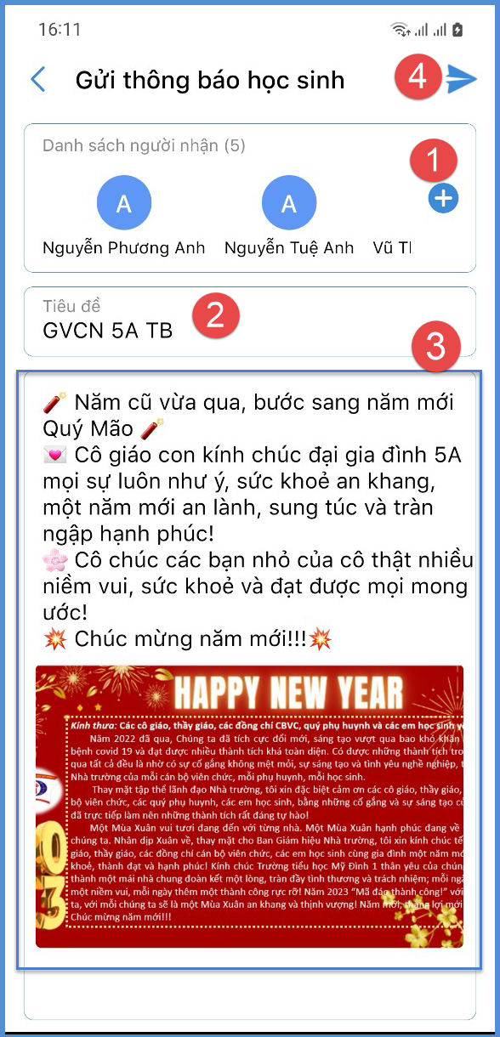
Giáo viên xem thêm video HD tại: https://www.youtube.com/watch?v=ZRUhc8ITcEM&list=PLBGnp55mVv5HRWRjjR_g3CNhEIE1cPep5&index=2

- Điểm danh
Chỉ với 1 thao tác rất nhanh chóng GVCN đã gửi thông tin con đã tới lớp hay xác nhận cho HS nghỉ học tới CMHS. Kết quả được ghi nhận vào thông tin chuyên cần của HS trên CSDL ngành.
Bước 1: Chọn tính năng {Điểm danh học sinh}
Bước 2: Tích chọn trạng thái tương ứng với những HS: Đi muộn/Nghỉ CP/Nghỉ KP.
Bước 3: Kích nút {Hoàn thành điểm danh}
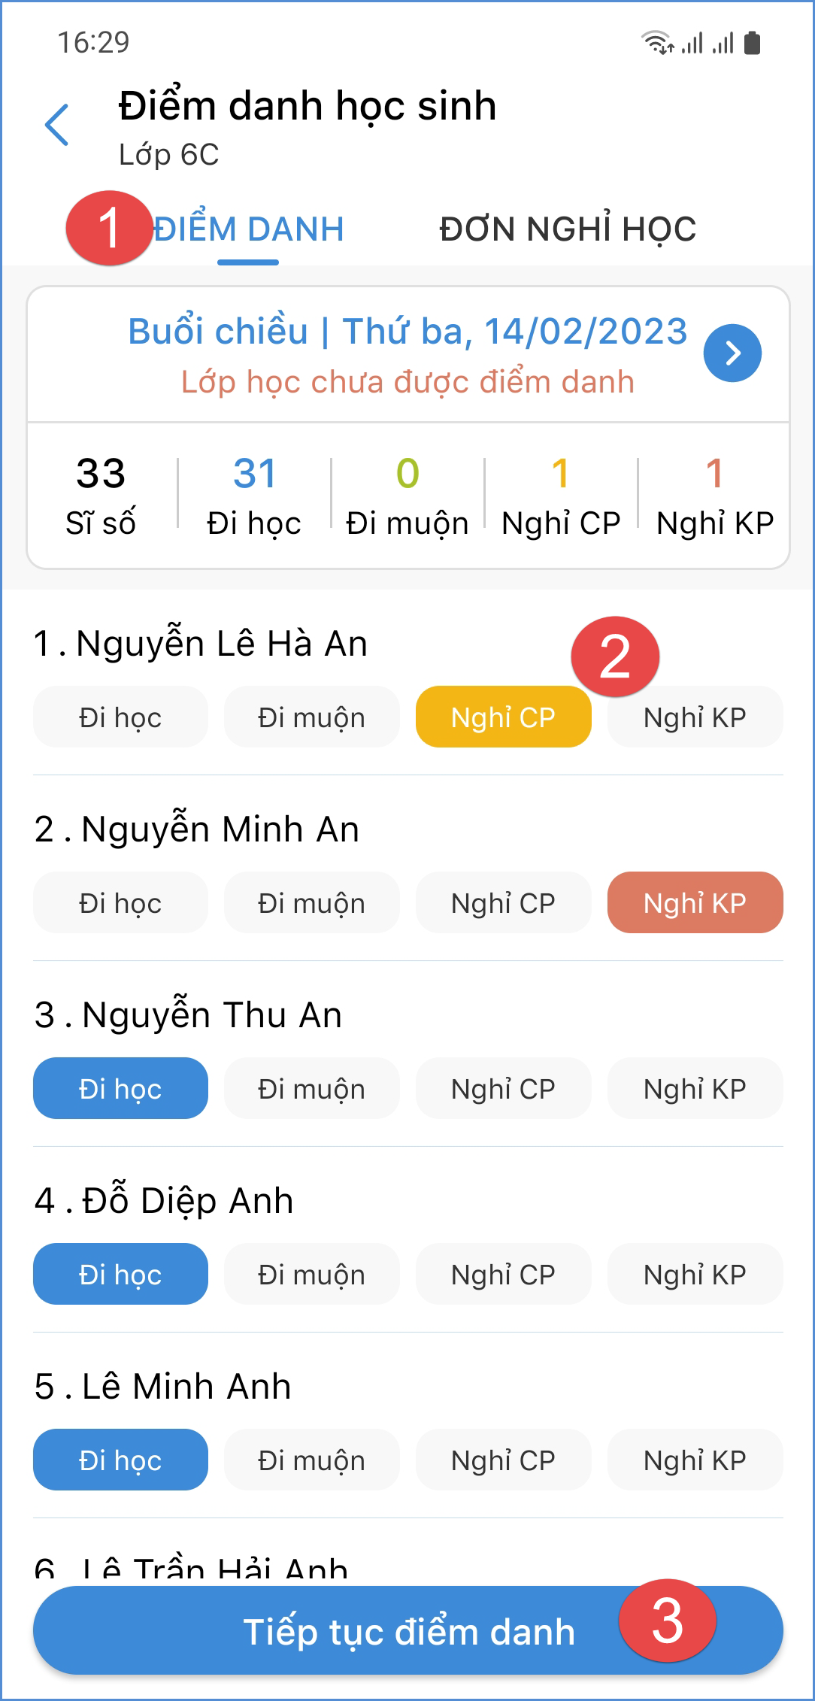
Lưu ý:
- GVCN thực hiện điểm danh vào đầu giờ buổi sáng.
- Đối với lớp học ngày hôm nay đi học đủ 100% thầy cô vẫn xác nhận điểm danh bình thường để PHHS nhận được thông báo về trạng thái đến lớp của con, và BGH nắm được tình hình điểm danh toàn trường (tổng bao nhiêu HS nghỉ học CP/KP).
- Trường hợp quên điểm danh, GVCN có thể thực hiện điểm danh lại ngày hôm trước (khi điểm danh lại eNetViet không gửi thông báo về CMHS)
- Học sinh nghỉ học cả ngày, GVCN chỉ cần điểm danh buổi sáng, buổi chiều GV không cần điểm danh lại.
- Đăng hoạt động
Như một cuốn kỷ yếu số xuyên suốt 12 năm học của học sinh, lưu giữ những khoảnh khắc đáng nhớ tuổi học trò; thầy cô hãy đăng tải những hoạt động đầy ý nghĩa lên hoạt động của eNetViet.
Bước 1: Chọn tính năng {Hoạt động} (bên cạnh nút trang chủ)
Bước 2: Tại lớp học cần chia sẻ hoạt động, nhập nội dung chia sẻ, đính kèm hình ảnh và video.
Bước 3: Kích nút {Đăng} để hoàn thành.
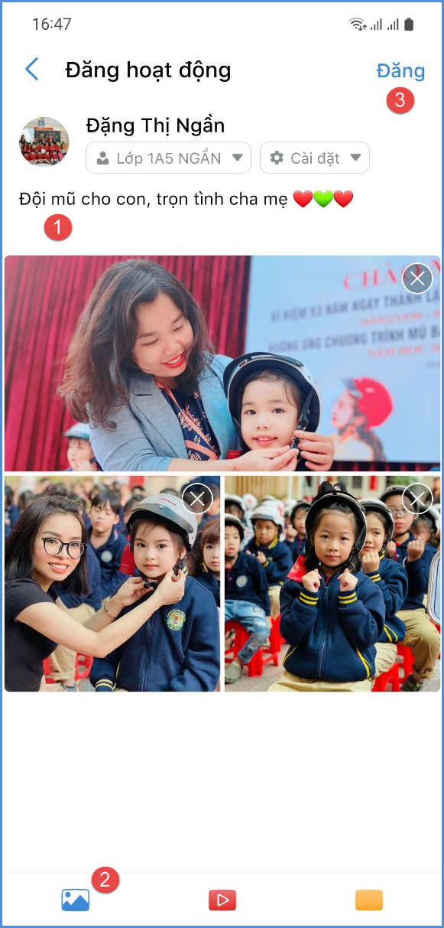
- Tạo nhóm trò chuyện
Thầy cô dễ dàng tạo nhóm trò chuyện trực tuyến với danh bạ CMHS có sẵn trên eNetViet.
Bước 1: Chọn tính năng{Danh bạ} (bên cạnh nút Hoạt động)
Bước 2: Chọn biểu tượng  để tạo nhóm
Bước 3: Chọn danh sách {Phụ Huynh}
Bước 4: Chọn thành viên nhóm
Bước 5: Kích chọn mũi tên  để tiếp tục
Bước 6: Đặt tên cho nhóm/chọn hình ảnh đại diện
Bước 7: Kích nút {Tạo nhóm} để hoàn thành.
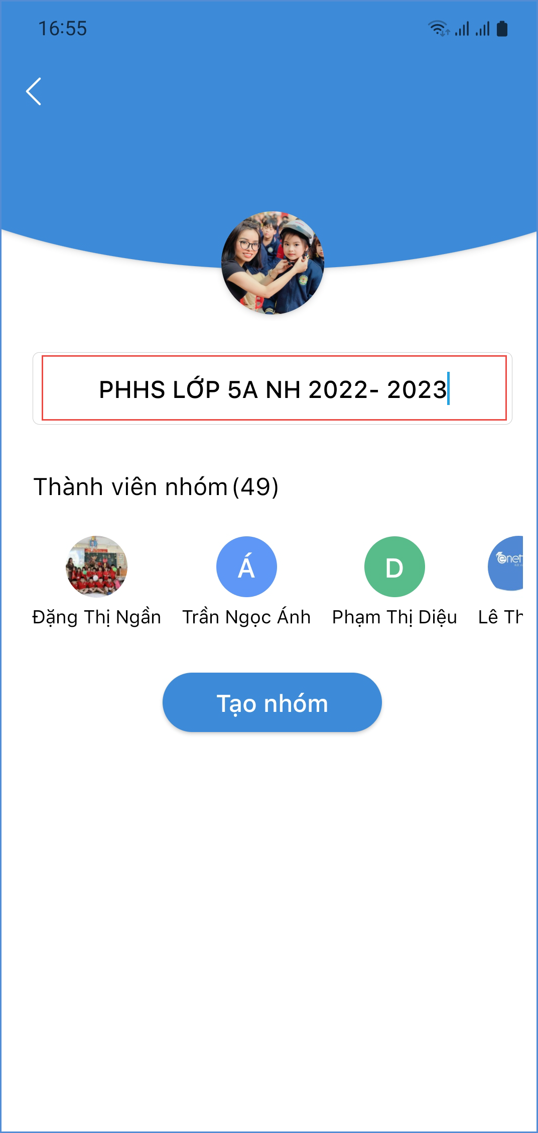

Thầy cô tham khảo tài liệu video HD:
+ Video giới thiệu tính năng dành cho Giáo viên:
https://video-cdn-prod.enetviet.com/enetviet_video/enetviet-gv.mp4

+ Video giới thiệu tính năng dành cho PHHS:
https://video-cdn-prod.enetviet.com/enetviet_video/enetviet-phhs.mp4


LUÔN ĐỒNG HÀNH CÙNG THẦY CÔ!
Ms Long : 0968941368
Ngần : 0395215288
Email : dangngan@quangich.com
Tổng đài hỗ trợ: 1900 4740

